Приложение №2
к Договору безвозмездного оказания услуг
от «___» _______________ 2025 г. № ____
Сведения о поступивших в приют для животных
животных без владельцев и животных, от права собственности на которых владельцы отказались,
в информационно-телекоммуникационной сети «Интернет»

Фото | Дата отлова | Населенный пункт и адрес отлова | Вид,  пол,  порода | Прибли-зительный возраст | Окрас, характерис-тика волосяного покрова | Наличие ошейника (шлейки), одежды, клетки, переноски, иного транспор-тировоч-ного устройства | Особые отметины и приметы | Наличие / отсутст-вие стерили-зации / кастра-ции | Физическое состояние животного, особенности походки, передвижения, в том числе вследствие травм | Присвоенный идентификационный номер при маркировании  и чипировании | Дата и причина выбытия животного из приюта
1 | 2 | 3 | 4 | 5 | 6 | 7 | 8 | 9 | 10 | 11 | 12
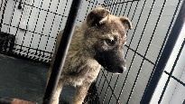 | 20.02.2026г. | Челябинский ГО, Копейское шоссе 9П | Собака,  кобель,  б\п | 3м | Серо-рыжий | Нет | Вес 6 кг; высота в холке 20 см | Нет | Удовлетворительное | Бирка №RU1m63b29k3  Чип 643030714907688  Дело №79  Карточка учета № 1 | 06.03.2026 ПМО
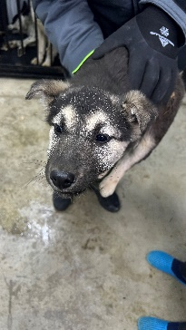 | 20.02.2026г. | Челябинский ГО, Копейское шоссе 9П | Собака,  кобель,  б\п | 3м | Черно-серый | Нет | Вес 6 кг; высота в холке 20 см | Нет | Удовлетворительное | Бирка №RU1o0e7tt12  Чип 643017409272159  Дело №79  Карточка учета № 2 | 06.03.2026 ПМО
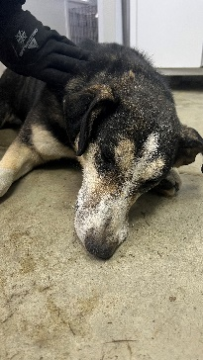 | 20.02.2026г. | Челябинский ГО, Героев Танкограда 29П | Собака,  сука,  б\п | 6л | триколор | Нет | Вес 45 кг; высота в холке 50 см | Нет | Удовлетворительное | Бирка №RU1zfzpvsz7  Чип 900217000474390  Дело №79  Карточка учета №3 | 04.03.2026 ПМО
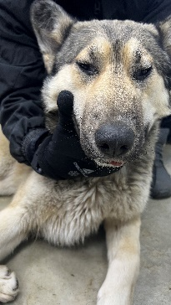 | 20.02.2026г. | Челябинский ГО, Героя Молодова 2 | Собака,  сука,  б\п | 2г | Рыже-серый | Нет | Вес 24 кг; высота в холке 45 см | Нет | Удовлетворительное | Бирка №RU1с1gq1pf5  Чип 643050557924202  Дело №79  Карточка учета № 4 | 02.03.2026 НВ
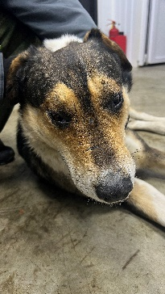 | 20.02.2026г. | Челябинский ГО, Героя Молодова 2 | Собака,  кобель,  б\п | 13 лет | триколор | Нет | Вес 32 кг; высота в холке 50 см | Нет | Удовлетворительное | Бирка №RU141zzf8z2  Чип 643059724529564  Дело №79  Карточка учета №5 | 02.03.2026 НВ
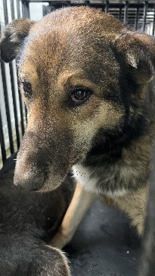 | 20.02.2026г. | Челябинский ГО, Героев Танкограда 29П | Собака,  кобель,  б\п | 5л | Рыже-серый | Нет | Вес 48 кг; высота в холке 50 см | Нет | Удовлетворительное | Бирка №RU1yz167zq1  Чип 900215004229521  Дело №79  Карточка учета № 6 | 04.03.2026 ПМО
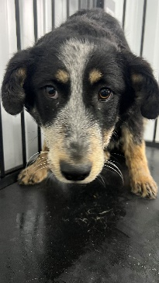 | 20.02.2026г. | Челябинский ГО, Копейское шоссе 11П/1 | Собака,  сука,  б\п | 1г | Черно-рыжий | Нет | Вес 18 кг; высота в холке 40 см | Нет | Удовлетворительное | Бирка №RU1ha5xqly7  Чип 643052918716994  Дело №79  Карточка учета №7 | 06.03.2026 ПМО

